Medienmitteilung 12.2.25

16. NaturVision Filmtage St.Gallen im Naturmuseum
Wo sich Dachs, Löwe und Pinguin die Leinwand teilen

Von mutigen Greifvögeln, engagierten Eltern im Tierreich und dem geheimnisvollen Leben der St.Galler Dachse: am kommenden Wochenende vom 15./16. Februar wird das Naturmuseum zum Kino. Präsentiert werden 20 Natur- und Tierfilme aus der ganzen Welt – darunter Preisträger:innen des internationalen Filmfestivals «NaturVision» – sowie eine Dokumentation des St.Galler Tierfilmers Jost Schneider. Das Programm bietet Einblicke in verborgene Welten, thematisiert aber auch deren Gefährdung.

Am Wochenende ist es wieder soweit: an den «NaturVision Filmtagen St.Gallen» sind im Naturmuseum an beiden Tagen 20 Tier- und Naturfilme des internationalen Naturfilmfestivals «NaturVision»zu sehen, darunter 5 preisgekrönte Werke. Ausserdem wird als St.Galler Special Guest der Tierfilmer Jost Schneider von seinem neusten Film «Dachsgeheimnisse» berichten.

Dachse im St.Galler Wald und Tiere im Gewittersturm
Mehr als 9 Jahre hat Jost Schneider eine Dachsfamilie am St.Galler Stadtrand begleitet. Seine Infrarotkameras konnten dabei einzigartige Momente aus dem nächtlichen Familienleben einfangen, die bisher kaum zu sehen waren. Wie gehen Dachse mit ihrem vorübergehenden Mitbewohner «Fuchs» um, wie ziehen sie ihre Jungen auf und was treiben die geselligen Waldbewohner die ganze Nacht? Nach der Filmpräsentation beantwortet Jost Schneider im Naturmuseum Fragen aus dem Publikum. In einer besonderen Situation befinden sich Tiere im Film «Der Sturm – Tiere bei Blitz und Donner» von Michael R. Gärtner und Robin Jähne. Er hält den Verlauf eines Sturms fest und folgt Tieren wie Maulwurf, Waschbär oder Hirschkäfer während ihres Überlebenskampfes im heftigen Sommergewitter.

Wasser: selten ungezähmt, oft übernutzt
Beeindruckende Aufnahmen – teils unter Wasser – zeigt der preisgekrönte Film «Ungezähmt – Im Fluss des Lebens» von Uwe Müller. Er erhielt am internationalen Filmfestival NaturVision den Deutschen Filmpreis Biodiversität und zeigt in faszinierenden Aufnahmen das Netzwerk aus Tieren und Pflanzen in einem ungezähmten Fliessgewässer: darunter Otter, die Flussuferwolfsspinne oder den Bitterling. Mit einer kritischen Sicht auf die weltweite Nutzung von Fliessgewässern setzt sich der Film «Wohin die Flüsse verschwinden» von Felix Meschede und Manuel Daubenberg auseinander. Er zeigt das Spannungsfeld zwischen dem exponentiell steigenden Wasserbedarf und dem Wasser als knappes Gut auf. Entlang von sechs Flüssen auf vier Kontinenten folgt der Film investigativ der Frage, warum die existentielle Ressource Wasser immer knapper wird und wer dafür verantwortlich ist.

Begeisterung für die Natur wecken
Die NaturVision Filmtage St.Gallen sollen auch bei den jüngsten Kinobesucher:innen für Faszination sorgen. Im Programm sind mehrere Filme mit einem besonderen Kinder-Symbol gekennzeichnet. Darunter befinden dieses Jahre Filme wie «Wilde Eltern: Im Einsatz für die Kinder» von Annette Scheurich und Moritz Mayerle oder der Kinofilm «Checker Tobi und die Reise zu den fliegenden Flüssen», welcher mit dem NaturVision Preis der Kinderjury ausgezeichnet wurde. Ersterer ermöglicht einen unterhaltsamen Blick in die Kinderstuben von Pinguinen, Fröschen oder Termiten, letzterer folgt dem Fernsehmoderator Tobias Krell alias Checker Tobi auf einer Schatzsuche um die Welt. Wie Edelsteine schillernd sind auch die im Film «Der Kolibri-Effekt» beschriebenen Flugkünstler aus Süd- und Nordamerika. Von den winzigen Kolibris profitieren aber auch viele andere Tiere wie Leguane, Affen oder Tapire. Mit ausgeklügelter Kameratechnik zeigt die Dokumentation von Filipe DeAndrade, Ann Johnson Prum und Doug Shultz, was dem menschlichen Auge sonst verborgen bleibt.

Tickets online oder an der Museumskasse
Wer bei den Publikumsmagneten auf jeden Fall im Kinosaal sitzen möchte, ist besser frühzeitig vor Ort: die Zahl der Sitzplätze pro Film ist aus feuerpolizeilichen Gründen beschränkt. Eine Reservation ist nicht möglich.
Tickets sind an der Museumskasse oder über den Shop von St.Gallen-Bodensee Tourismus als Online-Tickets erhältlich: st.gallen-bodensee.ch/tierfilmfestival-naturmuseum.

Vollständiges Filmprogramm:
www.naturmuseumsg.ch/filmtage

Bildmaterial zum 16. Natur- und Filmfestival:

Bitte verwenden Sie sämtliche Bilder nur mit Nennung der Quelle.
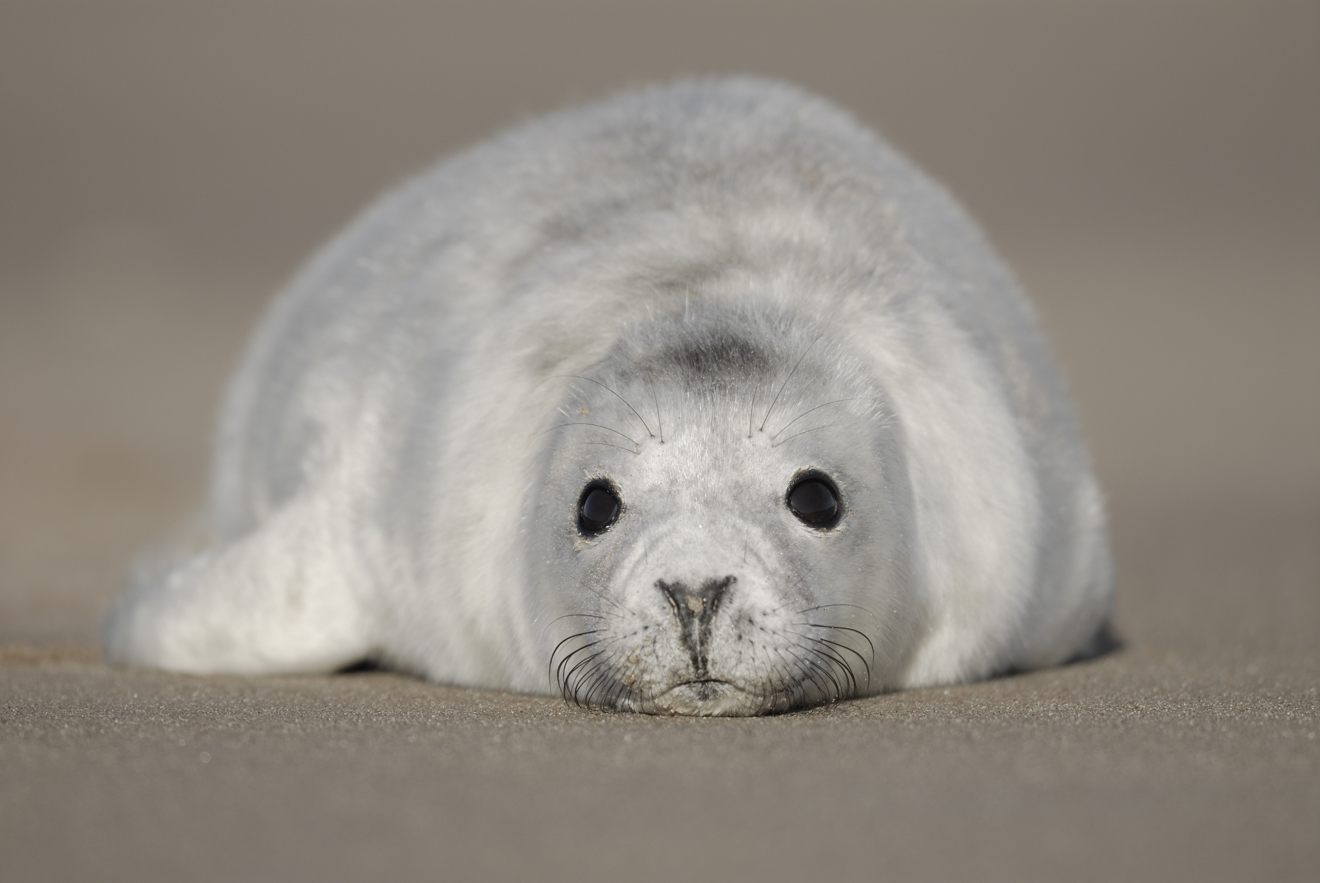
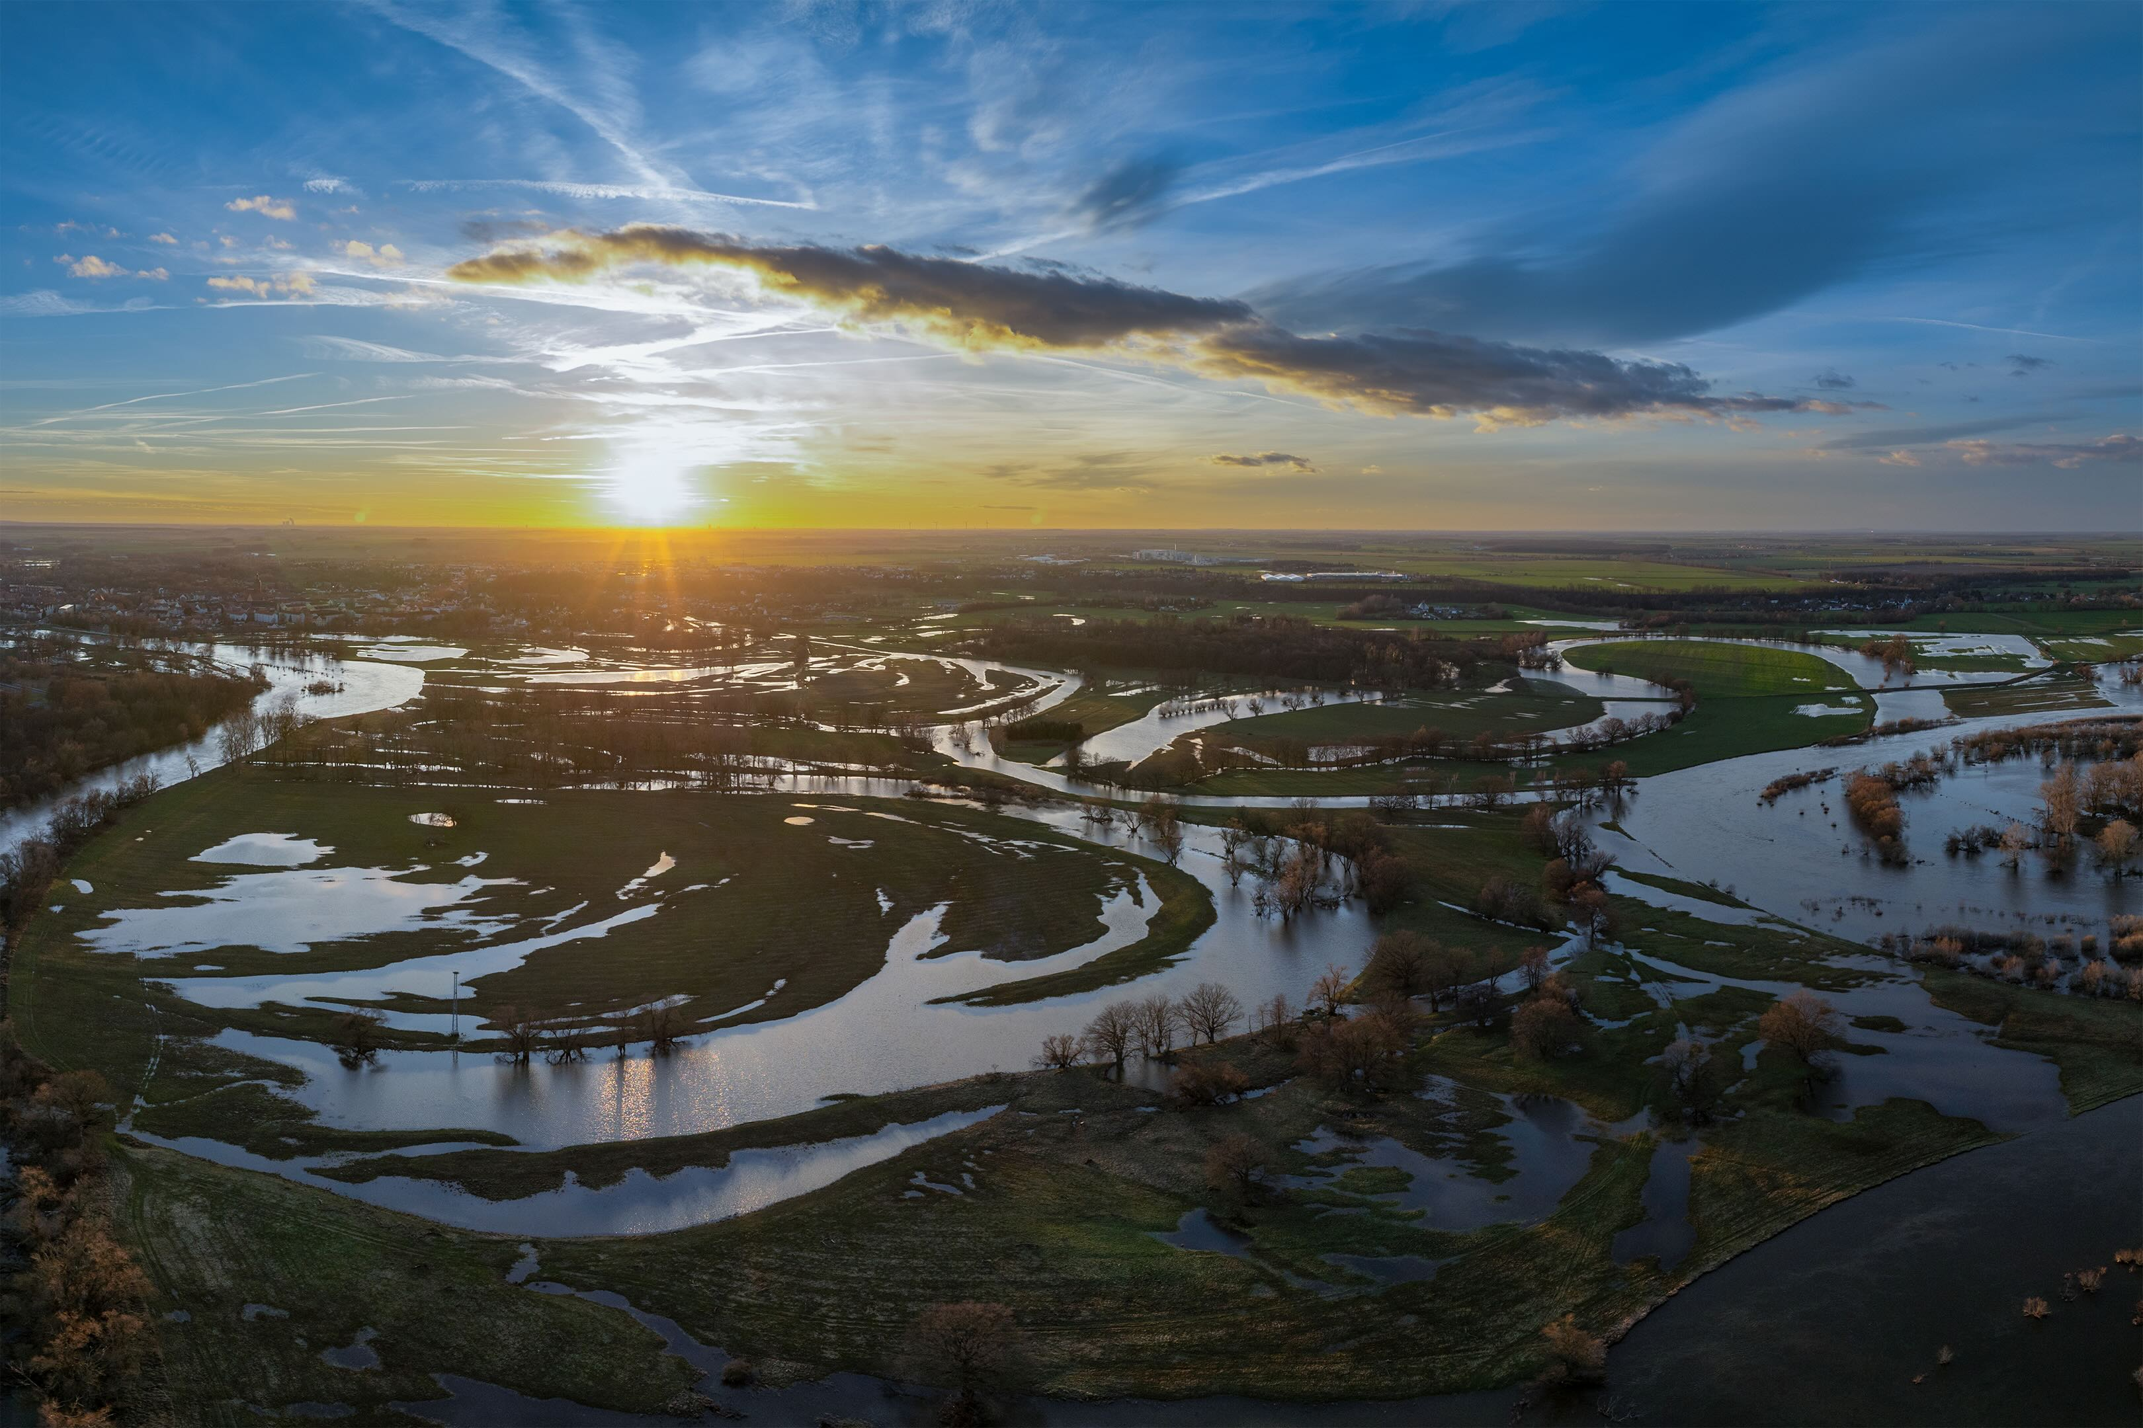
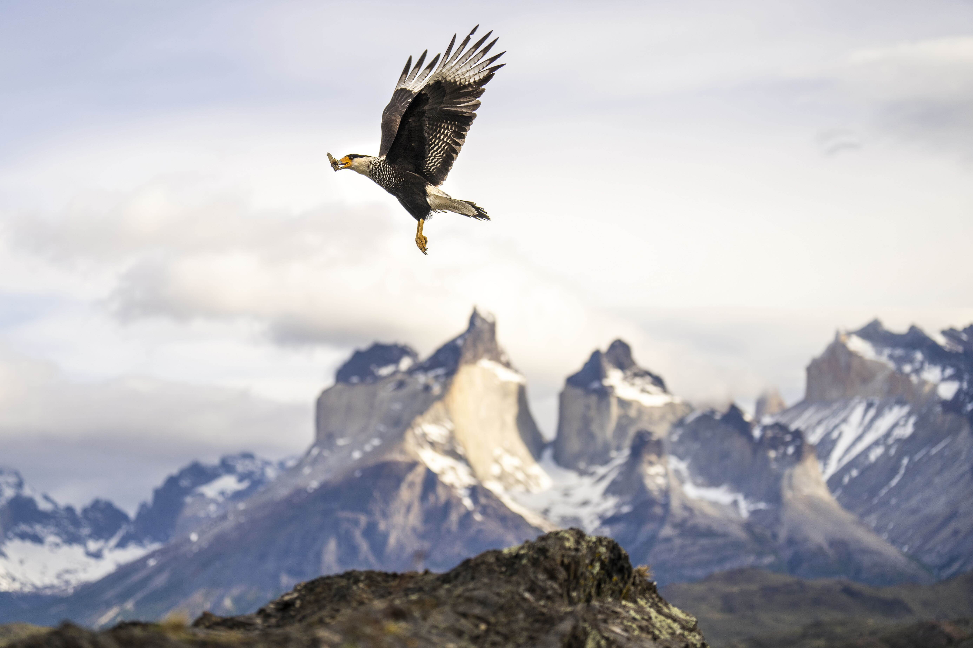

Bild 1 Bild 2 Bild 3

Bild 1: Der Dokumentarfilm «Legenden der Lüfte: Leben am Limit» von Matt Hamilton folgt Greifvögeln in die unwirtlichsten Gegenden der Welt und zeigt, wie sie mit widrigsten Lebensumständen und potentiell tödlicher Beute fertig werden.
Foto: Levi Fitze

Bild 2: Den deutschen Filmpreis «Biodiversität» erhielt der Film «Ungezähmt – Im Fluss des Lebens» von Uwe Müller. Faszinierende Unter- und Überwasseraufnahmen vermitteln einen Einblick in das reiche Leben eines ungezähmten Fliessgewässers.
Foto: zVg Filmfestival NaturVision / Uwe Müller

Bild 3: Im Fokus des Films «Schottlands neue Wildnis: Die Inseln» von Fergus Gill steht die vielfältige Tierwelt und die eindrücklichen Lebensräume entlang der schottischen Küste.
Foto: zVg Filmfestival NaturVision / Fergus Gill

